Lista de exercícios sobre interface gráfica

Data de entrega: 06/09/2019

Obs: lista de exercícios fora do prazo não será aceito.

1. Criar um aplicativo conforme a tela abaixo, os dados devem ser fornecidos pelo usuário. Utilize os recursos conforme ensinado em sala de aula. O resultado do cálculo deve ser exibido em um JTextField.

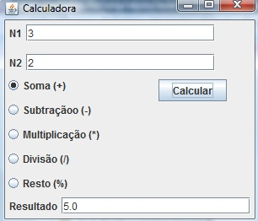

1. Criar um aplicativo conforme tela abaixo, o usuário deverá interagir com aplicativo. Os dados digitados serão exibidos em uma janela de diálogo.

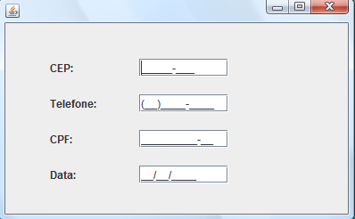

1. Criar um aplicativo no qual você deverá selecionar um tipo filme e a imagem deste filme será exibida em uma janela de dialogo.

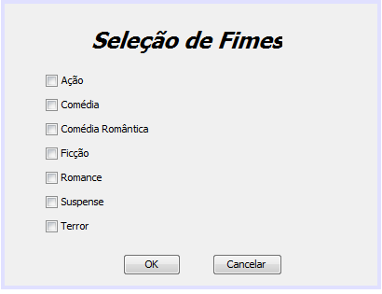

4) Criar um aplicativo no qual você deverá selecionar um livro da lista e exibir o livro no qual foi selecionado com o nome do respectivo aluno e sua classe em uma janela de diálogo.

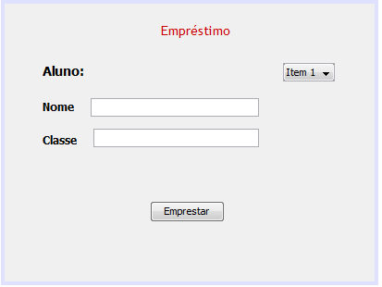

05) Criar o diagrama de classe de cada aplicativo.